机电汽车工程系
2021~2022学年第二学期参加2022年贵州省职业院校师生技能大赛刚需设备预算

赛项名称：机械零部件测绘与CAD成图技术（学生中职组）

二〇二二年三月

工业级三维视觉检测与逆向系统
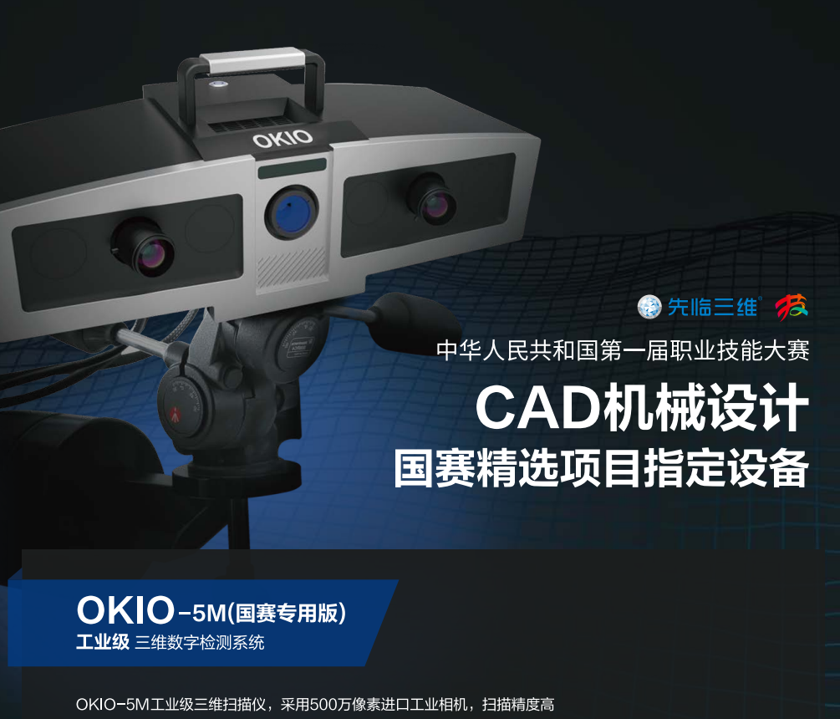

1.系统类型
工业级三维视觉检测与逆向系统
1.1设备类型：
工业级数据获取系统
单面测量范围：200×150mm2
测量精度：0.015mm～0.005mm；
平均采样点距：0.16mm～0.04mm
1.2.三维光学扫描系统硬件功能
1.2.1三维光学扫描系统配置与功能要求
（1）数据采集传感器：5,000,000像素原装进口的高速、高精密工业级相机，
（2）光栅发生装置：蓝光高速数字型，非普通投影仪
（3）便携式三角架，云台承重10KG
（4）计算机系统：支持windows7，windows10，64位操作系统，支持内存32G以上（配置要求：IntelI7及以上处理器、32G及以上内存、NVIDIA1G及以上显卡，推荐Quadro系列专业显卡、100G以上硬盘）
（5）扫描速度：高速扫描、单幅测量时间<1.5秒
（6）光栅输出：内置光栅、USB3.0接口控制、光栅无需双显卡设置输出
（7）拼接方式：系统整合“一键式”全自动标志点拼接模块
（8）全局误差控制方式：系统整合GREC全局误差控制模块
（9）支持高速蓝牙光笔或红外遥控光笔
（10）激光点对中，方便工作距离调节
（11）支持红外遥控器操作扫描、拼接等功能
（12）测量头控制高度集成，设备只需一根高速USB3.0线传输数据
（13）采用窄带蓝光光源，抗干扰性强，可有效避免外部环境影响，适用范围更广
（14）环境震动检测功能，有效保证数据的质量和稳定性
（15）自动多曝光：在扫描过程自动调节曝光曝光参数及光栅机亮度，极大的提高了扫描反光物体的性能
（16）支持与摄影测量系统配合使用
（17）支持一维自动化转台扫描，支持转台无标志点拼接
（18）支持二维自动化转台扫描
（19）校准模块：通过系统指示帮助操作者完成设备的调节设置，减少人为操作带来的误差影响
（20）使用正交多频相位外差条纹法，精度更高，抗噪声能力更强
（21）支持多个工程合并，可使用手动或公共标志点对多个工程进行合并拼接。
（22）支持黑白纹理贴图功能
1.3三维光学扫描系统软件功能要求
1.3.1自动拼接模块
功能强大的中文扫描软件中整合“一键式”标志点全自动拼接模块，不需要使用外部软件进行数据拼接
系统精度实时检测功能，每次扫描拼接后自动报告拼接质量的好坏，并可实时查看对应的标志点精度
系统软件整合GREC全局误差控制模块，可对拼接后的误差进行全局控制
特征拼接，可利用物体的特征不贴标志点进行拼接
1.3.2点云处理模块
扫描数据后，可进行点云噪声处理及修剪
基于曲率的点云精简功能
自动生成三角面
1.3.3对齐及检测模块
特征拟合功能，如平面，圆，圆柱，球等
利用特征的坐标变换功能
平面度、圆柱度、球度误差色谱图分析
平面点云距离测量
点距测量
1.3.4数据输入输出
导出结果为ASC，STL，OBJ等格式数据输出接口广泛,测量结果可与CATIA、GeomagicStudio、Imageware等逆向工程软件自由交换数据
2.数据管理系统
2.1软件功能
(1)采用三维引擎实现对三维模型、图片、文字、及视频的显示；
(2)采用Access数据库，可实现对对象的树状管理和从图片上选择区域进行切换等功能，从而实现对三维数据、图片、文字和视频的有效管理；
(3)能对三维数据进行多层次树状结构管理，实现从大场景到局部细节的有效管理；
(4)支持对三维模型、图片、文字和视频的综合管理，并能相互切换；
(5)支持从图片上选择区域切换，用户可以随心所欲的浏览对象的每一个细节；
(6)截取高清晰的光照图信息；
(7)实现对三维模型的数据分析如能够进行尺寸、角度、面积等量测，得到最准确的测绘资料。
(8)支持对三维模型进行剖分，并输出剖面线；
(9)支持在三维模型上选点，拟合出闭合或非闭合曲线；
(10)支持使用LeapMotion对场景中的三维模型进行平移、旋转以及缩放等操作；
2.2主要参数
(1)采用Access数据库管理系统对三维模型、照片、文字及视频等文件路径进行管理
(2)三维模型的支持格式为：STL，OBJ，VRML，OKO等
(3)图片支持的格式为：JPG，BMP
(4)文字支持的格式为：html
(5)视频支持的格式为：avi,mp4,wmv
3.其它要求
（1）设备为第一届中华人民共和国职业技能大赛CAD机械设计（国赛精选）赛项指定设备，提供证明材料。

